5.4. ALMACENAMIENTO CALÓRICO Y SU DISTRIBUCIÓN TEMPORAL Y VERTICAL

La energía solar es la principal fuente de energía del mar, siendo afectada por procesos físicos ambientales como la evaporación, la precipitación, la advección o mezcla, entre otros. La suma de todas estas ganancias y/o pérdidas de calor en un volumen específico, equivale a encontrar el cambio de calor contenido en el volumen por unidad de tiempo.(H/t). Esta relación suele llamarse “Abastecimiento de calor” y está asociada con el aumento o disminución de temperatura del volumen de agua (Enfield, 1978)

Para este trabajo, el abastecimiento de calor se lo ha denominado Almacenamiento de Calor (AC) Los resultados calculados se los expresa en cal/cm² ó langley. A la serie de datos mensuales se le aplicó doble media móvil de tres meses..

5.4.1. DISTRIBUCIÓN TEMPORAL DEL ALMACENAMIENTO DE CALOR

De manera general, la curva de almacenamiento de calor (Fig. 74) no establece un patrón periódico de comportamiento, observándose continuas oscilaciones del AC, con distintas periodicidades.

En términos de cal/cm², la curva graficada oscila dentro de una franja entre 3000 y –3000 cal/cm², excepto algunos datos extremos.
Figura 74. Medias móviles de 3 meses de la variación mensual del almacenamiento calórico en la columna de 40 m (1992-2002)

Elaboración: Mónica Riofrío

La serie de almacenamiento calórico muestra las mayores pérdidas de calor en la columna de agua en El Pelado (energía negativa) en 1992 (-4900 cal/cm²) y en 1998 (-6000 cal/cm²), coincidiendo con las años de madurez de eventos El Niño. mientras que los niveles máximos de almacenamiento se alcanzan en 1994 y 1997 con valores de 3700 cal/cm². Se destaca el prolongado período de almacenamiento calórico (desde 1996) previo al evento de 1997.

5.4.2. DISTRIBUCIÓN VERTICAL DEL ALMACENAMIENTO DE CALOR

La climatología vertical del almacenamiento de calor se la calculó en base a los datos promedio semanales de temperatura y salinidad desde 1992 hasta el 2002 (Fig. 75).

Figura 75. Climatología de la estructura vertical del almacenamiento calórico basados en promedios multianuales (1992-2002)

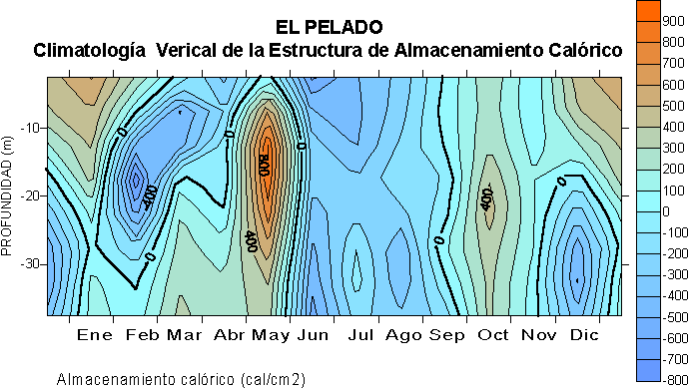

Elaboración: Mónica Riofrío

Almacenamiento calórico (cal/cm²)

Según la climatología vertical de AC (Fig. 75), se puede apreciar principalmente secciones o períodos con núcleos de gradientes positivos (ganancia de calor) y de gradientes negativos (pérdida de calor).

Una ganancia continua de calor en la columna de agua, se presenta durante el período comprendido entre fines de abril hasta mediados de mayo con un máximo de 900 cal/cm². Otro período de menor intensidad de ganancia de calor se establece desde fines de septiembre hasta mediados de octubre llegando a un máximo de 400 cal/cm².

Por otro lado, también hallamos procesos mixtos, es decir ganancia continua y pérdida continua, ubicados en dos sectores diferentes de la columna. Esto tiene su inicio a fines de noviembre, observando que superficialmente se presenta una ganancia que culmina a mediados de enero con un máximo de 500 cal/cm², mientras que en aguas de fondo ocurre lo opuesto, es decir, existe una pérdida que finaliza a mediados de diciembre con –500 cal/cm²

A nivel sub-superficial hallamos pérdida de calor desde la segunda quincena de enero que se extiende hacia la superficie hasta inicios de abril, esta pérdida continua llega a tener un máximo bajo la superficie de –700 cal/cm² a mediados de febrero.

Otra pérdida continua de calor a nivel de columna, se establece entre junio y septiembre con isolíneas de AC diferentes a los períodos descritos anteriormente, las máximas pérdidas se presentan en el mes de junio (-600 cal/cm²).

